**Московский государственный технический**

**университет им. Н.Э. Баумана.**

Факультет «Информатика и управление»

Кафедра ИУ5. Курс «Базовые компоненты интернет-технологий»

Отчет по лабораторной работе №2

«Разработка программы, реализующей работу с классами»

|  |  |  |
| --- | --- | --- |
| Выполнил: |  | Проверил: |
| студент группы ИУ5-34Б |  | преподаватель каф. ИУ5 |
| Сергеев Илья |  | Гапанюк Ю. Е. |
|  |  |  |
| Подпись и дата: |  | Подпись и дата: |

Москва, 2018 г.

**Описание задания**

Разработать программу, реализующую работу с классами.

1. Программа должна быть разработана в виде консольного приложения на языке C#;
2. Абстрактный класс «Геометрическая фигура» содержит виртуальный метод для вычисления площади фигуры;
3. Класс «Прямоугольник» наследуется от «Геометрическая фигура». Ширина и высота объявляются как свойства (property). Класс должен содержать конструктор по параметрам «ширина» и «высота»;
4. Класс «Квадрат» наследуется от «Прямоугольник». Класс должен содержать конструктор по длине стороны;
5. Класс «Круг» наследуется от «Геометрическая фигура». Радиус объявляется как свойство (property). Класс должен содержать конструктор по параметру «радиус»;
6. Для классов «Прямоугольник», «Квадрат», «Круг» переопределить виртуальный метод Object.ToString(), который возвращает в виде строки основные параметры фигуры и ее площадь;
7. Разработать интерфейс IPrint. Интерфейс содержит метод Print(), который не принимает параметров и возвращает void. Для классов «Прямоугольник», «Квадрат», «Круг» реализовать наследование от интерфейса IPrint. Переопределяемый метод Print() выводит на консоль информацию, возвращаемую переопределенным методом ToString().

**Диаграмма классов**

Диаграмма классов генерируется автоматически в среде Visual Studio:

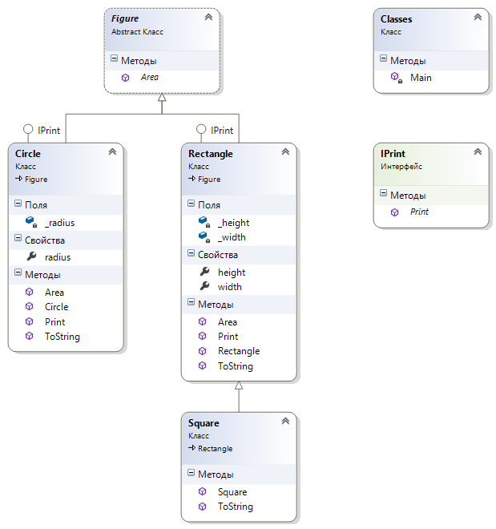

**Текст программы (листинг)**

using System;

using System.Collections.Generic;

using System.Linq;

using System.Text;

namespace classes

{

/// <summary>

/// Printing interface

/// </summary>

interface IPrint

{

void Print();

}

/// <summary>

/// Geometric figure class

/// </summary>

abstract class Figure

{

public abstract double Area();

}

/// <summary>

/// Rectangle class

/// </summary>

class Rectangle : Figure, IPrint

{

private double _height;

private double _width;

public double height

{

get { return _height; }

set { _height = value; }

}

public double width

{

get { return _width; }

set { _width = value; }

}

/// <summary>

/// Constructs a rectangle with width "w" and height "h"

/// </summary>

/// <param name="w"></param>

/// <param name="h"></param>

public Rectangle(double w, double h)

{

height = h;

width = w;

}

/// <summary>

/// Encalculates an area of the retangle

/// </summary>

/// <returns></returns>

public override double Area()

{

return height * width;

}

/// <summary>

/// Converts an information about this rectangle to "String"

/// </summary>

/// <returns></returns>

public override string ToString()

{

return "Rectangle;\nHeight is " + this.height.ToString() + "\n Width is " + this.width.ToString() + "\n Area is " + this.Area().ToString();

}

/// <summary>

/// Outputs the an information about the rectangle

/// </summary>

public void Print()

{

Console.WriteLine(this.ToString());

}

}

/// <summary>

/// Square class

/// </summary>

class Square : Rectangle

{

/// <summary>

/// Constructs a square with side "a"

/// </summary>

/// <param name="w"></param>

/// <param name="h"></param>

public Square(double a) : base(a, a) { }

/// <summary>

/// Converts an information about this square to "String"

/// </summary>

/// <returns></returns>

public override string ToString()

{

return "Square;\nSide is " + this.height.ToString() + "\nArea is " + this.Area().ToString();

}

}

/// <summary>

/// Circle class

/// </summary>

class Circle : Figure, IPrint

{

private double _radius;

public double radius

{

get { return _radius; }

set { _radius = value; }

}

/// <summary>

/// Constructs a circle with radius "r"

/// </summary>

/// <param name="w"></param>

/// <param name="h"></param>

public Circle(double r) { radius = r; }

/// <summary>

/// Encalculates an area of the circle

/// </summary>

/// <returns></returns>

public override double Area()

{

return 2 * System.Math.PI * radius;

}

/// <summary>

/// Converts an information about this circle to "String"

/// </summary>

/// <returns></returns>

public override string ToString()

{

return "Circle;\nRadius is " + this.radius.ToString() + "\nArea is " + this.Area().ToString();

}

/// <summary>

/// Outputs the an information about the circle

/// </summary>

public void Print()

{

Console.WriteLine(this.ToString());

}

}

class Classes

{

static void Main(string[] args)

{

Console.WriteLine("Testing functions...\n");

Rectangle r1 = new Rectangle(3, 4); //creating new rectangle

r1.Print();

Console.WriteLine('\n');

Square s1 = new Square(2); //creating new square

s1.Print();

Console.WriteLine('\n');

Circle c1 = new Circle(7); //creating new circle

c1.Print();

Console.ReadKey(); //delay for the user

}

}

}

**Экранные формы с примерами выполнения программы (скриншоты)**

